# 基于“城市交通一卡通”的

# 上海城市交通系统方案

**小组：程序猿联盟**

## 组员：鲁毅    1552650

## 杨冰洁   1552654

## 黄若林   1552659

## 王一同   1552661

## 上课时间：周三上午三四节

**周五上午三四节（双周）**

**一、介绍**

**（一）项目应用分析**

1. 用户分类：需要使用交通卡的用户主要分为了普通消费者，公共交通系统的政府运营方和一些交通设施的私人运营方。
2. 交通卡分类：实体卡和App中的虚拟内嵌卡。
3. 实体卡功能：

（1）去相关实地运营点办理，与较为完善的个人信息绑定，运营点主要是车站、高铁站等政府设立场所。

（2）刷卡使用相关交通工具（除了自行车、出租车），用毕刷卡付费。

（3）可以通过App或者去实地运营点充值。

（4）丢失后可以去实地运营点根据个人信息挂失或者补办。

（5）一次性卡的购买和使用与如今的地铁一次性卡相同，除了在购买过程中可以采用网上支付行为。

1. App虚拟卡功能：

（1）可以绑定银行卡实现网上支付。

（2）对实体卡进行充值和查询实体卡内的实时消费情况、余额等。

（3）查询各种信息，例如：实时交通路况，出行路线等。

（4）扫码使用任意交通工具，用毕扫码付费。

（5）进行用户评价。

（6）政府运营方和私人运营方可以根据评价来完善各种交通设施。

**（二）项目进展及改变**

本次作业为设计阶段，对上次作业的几个子系统进行了修改，共分为六个子系统：信息查看子系统、密钥安全子系统、财务管理子系统、用车系统、评价系统、设备维修子系统。并且在系统架构上增加了实现相关服务的java类包。在项目进程中，对于前两次作业的用例模型进行了更加规范的整理与修改。

1. **系统架构分析**

此次文档采用层图的方式展现项目的架构，首先我们将我们的项目分为四层：最上层的为Presentation，即系统的界面和接口，该层的主要功能为向用户提供界面和接口，其中包括APP用户的使用界面、运营方使用界面以及实体卡用户使用界面等；下一层为服务界面，此界面包含了众多子系统，其中有信息查看子系统、密钥安全子系统、财务管理子系统、用车系统、评价系统、设备维修子系统以及他们相关的服务，该界面主要功能为项目中最基本的功能，如用户可以通过用户信息管理系统查看自己的信息和余额，运营方可以通过运营方管理系统查看自己的评价等等；下一层为数据库，其中包括了用户的数据、交通卡的数据等；最下方一层为实现相关功能的java类包。

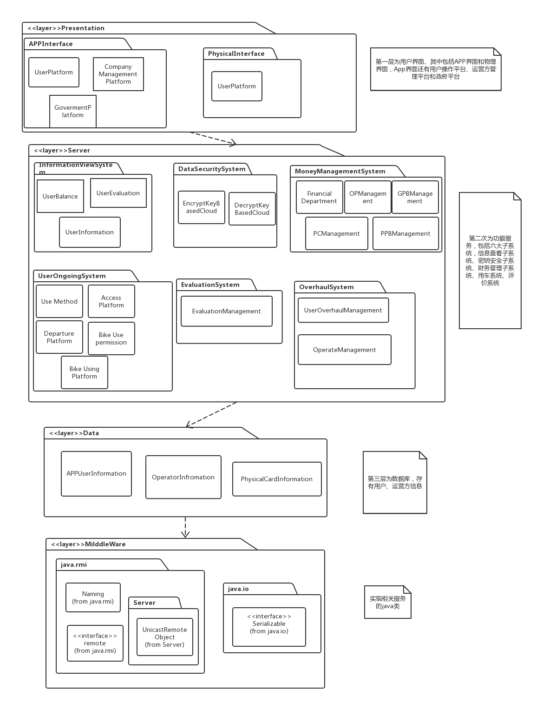

1. **必要的子系统设计**

经过细化和修改，本次项目共有六大子系统：信息查看子系统、密钥安全子系统、财务管理子系统、用车系统、评价系统、设备维修子系统。

1. **信息查看子系统**

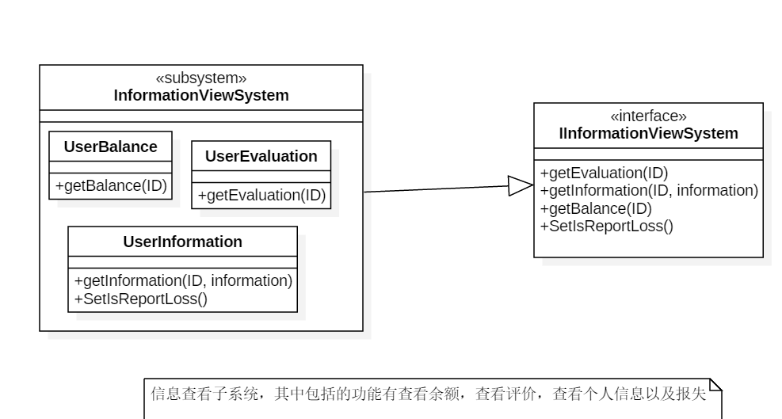

|  |  |
| --- | --- |
| 编号 | 1 |
| 子系统名 | InformationViewSystem |
| 说明 | 信息查看子系统，其中包括的功能有查看余额，查看评价，查看个人信息以及报失。 |

1. **用例实现及设计类**

**1、信息查看子系统对应的用例实现**

**1.1、设计类**

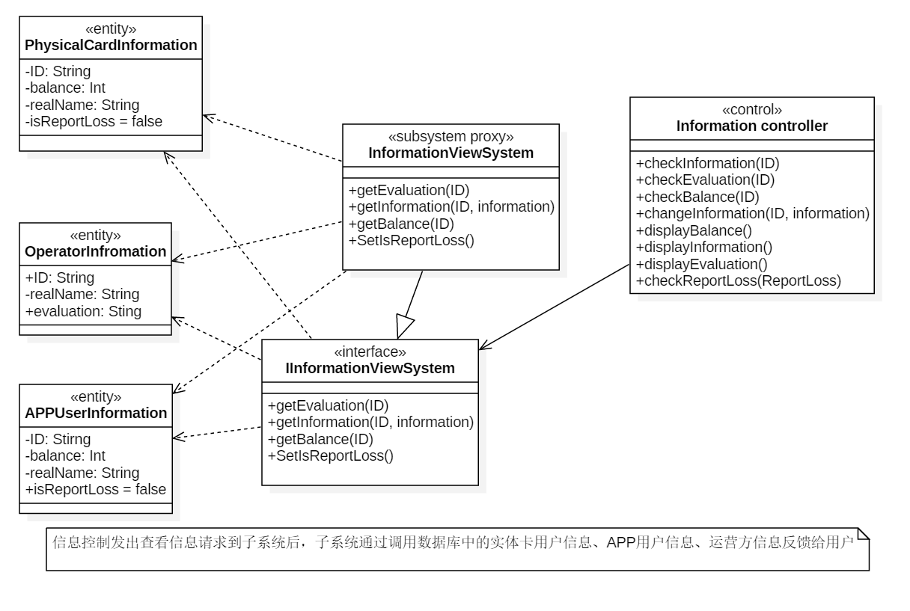

|  |  |
| --- | --- |
| 编号 | 1 |
| 类名 | InformationView |
| 说明 | 信息控制发出查看信息请求到子系统后，子系统通过调用数据库中的实体卡用户信息、APP用户信息、运营方信息反馈给用户。 |

**1.2 对应的用例实现**

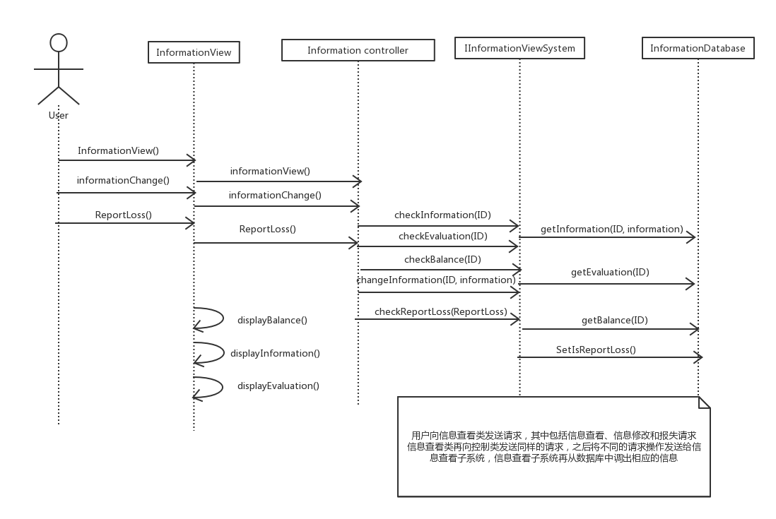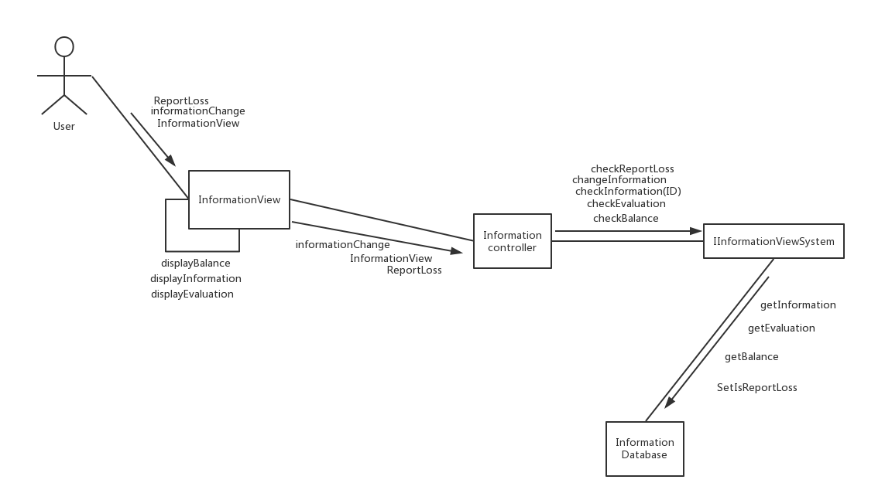

|  |  |
| --- | --- |
| 编号 | 1 |
| 时序图、协作图名 | InformationView |
| 说明 | 用户向信息查看类发送请求，其中包括信息查看、信息修改和报失请求  信息查看类再向控制类发送同样的请求，之后将不同的请求操作发送给信息查看子系统，信息查看子系统再从数据库中调出相应的信息 |

**五、参考文献**

## 《关于上海市公共交通卡多功能化发展的调查研究》史良 赵哲瑜 祝源 汤佳

一卡通在城市交通中的应用愈发广泛，本文以上海交通卡的现状为出发点，参考较为成熟的香港市八达通卡，提出了要拓宽如今仍有局限性的上海市交通卡的功能，指出应当采用实名登记制的交通卡。我们在设计中设立了跟交通卡相关联的用户信息数据库，同时设立了与之相独立的交通卡信息数据库，用户信息数据库中的用户信息通过交通卡号与交通卡信息数据库中特定的交通卡相关联。做到了以需求为蓝本拓宽功能。

**《标准化在公共交通卡系统工程中的应用》丁伟国**

公共交通领域中，一卡通的使用涵盖了IC卡技术、数据库技术、计算机网络技术。为确保顺利地推广一卡通的使用，要对公交卡管理系统进行规范性设计。切记加强第一层面的中央清算系统，其功能包括交通卡的发行、管理以及账务查询、安全信息的管理、基本系统信息的管理等等。我们将这些要点加以调整，也应用在了我们的项目设计中。我们的项目中涉及到的交通卡管理平台涵盖了交通账户注册、挂失、充值等功能，也涵盖了运营方对平台本身和对用户的管理功能。

**《2017年共享单车专题分析报告》**

1、系统设计目标

系统平台的功能为多个用户共享，同时管理多用户组织的数据。系统平台把分散的软件集中起来统一管理，既提高工作效率，也降低管理成本。通过系统平台来配置管理，能为大范围内的用户提供服务；分散在各地的用户都可以使用，不受时间和地域的限制。系统平台在互联网络架构下运营自行车租赁服务，可极大地降低用户的管理成本。

2、系统所能达到的功能

1）发卡管理中心发行的电子感应卡（以下称为租车卡）可以在任意租赁站点进行租车或者还车。各站点无需人工管理真正实现智能化的本地租车然后异地还车的特点。

2）租车和还车信息时时向发卡管理中心得电脑进行传输，以便于进行统计。

3）发卡管理中心可以实时监控各个租赁点的车辆借还状态、出租率。以便于对各个站点进行控制以及协调车辆调度。

4）发卡管理中心服务器电脑能自动控制任意一张租车卡的使用，一旦用户未按照规定还车便计入用户黑名单。系统能自动发送黑名单到每个控制器上，取消不符合条件的租车卡。

5）即使电脑网络系统和GPRS出现故障，也不影响各租车站点的自行车出租。

6）语音提示方便了租赁者的借车和还车操作。

发卡中心的电脑可以自动显示各租车点的故障并报修。

**《公交IC卡系统》**

1、系统设计目标

1）建立一套功能完善、满足城市公共交通需求的公交IC卡收费管理系统。

2）收集公交运营数据，建立供财务和运营管理分析用的数据仓库。

3）为公交IC卡系统向城市一卡通系统升级以及公交企业生产运营管理系统扩展提供接口。

2、系统所能达到的功能

1）系统采用B/S与C/S混合结构，可实现互联网传输数据；

2）可实现“现金”、“补贴”、“次数”三种消费模式；

3）可实现转乘优惠、刷卡时间间隔、消费打折、分时段收费等各种功能。

4）可预收费和卡片押金，加速资金回笼。

5）用户挂失以及黑名单管理

6）高可靠性数据传输与管理

**六、团队成员贡献**

鲁毅：25%

杨冰洁：25%

黄若林：25%

王一同：25%